セアカゴケグモに関するＱ＆Ａ

Ｑ１ セアカゴケグモとはどんなクモですか？
Ａ１ 体長はオスが２.５から３mm、メスが１０から１４mm。体色は暗褐色又は黒色。メスの腹部背面中央にはゴケグモ特有の砂時計型の赤又は橙色の縦斑紋があります（オスには赤い斑紋はありません。）。卵のうは乳白色又は黄褐色で、形は球形です。
このクモは「卵のう」とい袋に卵を産みます。１回あたり卵のうで３～５コ（５００匹ほど）産まれます。巣は落ち葉等を付けた不規則な巣を作ります。他のクモとは違い地面近くでかたい，粘り気の強い糸が特徴です。

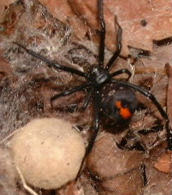
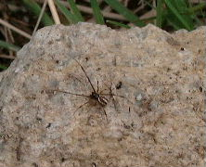

セアカゴケグモメス・卵のう
セアカゴケグモオス

Ｑ２ セカアゴケグモに咬まれるとどんな症状が出るのですか？
Ａ２ 素手でさわらない限り咬まれることは有りませんが、次のような症状が現れます。咬まれた直後はほとんど局所の痛みはほとんどありません。刺し口は１箇所ですが，２箇所の場合もあるようです。
ほとんどの患者は，少量の毒素を注入されるだけで，全身症状を呈したため治療が必要となるのは約２０％と少ない。これらの患者は，もし治療を行わなくても，多くは１週間以内に回復する。
- はじめはチクッと針で刺したような痛みを感じます。
- やがて咬まれた部分のまわりが腫れて赤くなります。痛みはしだいに全身に広がります。
- 悪化すると、多量の汗をかいたり、さむけ、はき気などがあらわれることもあります。
- 通常は、数日から数ヶ月で回復する例が多く、咬まれても重症になることはほとんどありません。

Ｑ３ 咬まれたらどうすればいいですか？
Ａ３ 万一クモに咬まれたら、余分の毒を温水や石けん水で洗いおとします。多少出血があっても、包帯や止血帯はしないほうが良いでしょう。患部を冷やしながら直ぐに医療機関を受診して，医師にその旨を伝えてください。可能であれば，咬まれたクモを殺してから医療機関にご持参ください。

Ｑ４ 【医療機関からの照会で】セアカゴケグモに咬まれたと推察され，重篤な症状の患者の治療で抗毒素を必要とする場合は・・・。
Ａ４ 薬務課製薬振興グループに照会してください。０８２－５１３－３２２３

Ｑ５ セアカゴケグモと聞くと不安です。どうすればいいのでしょうか？
Ａ５ このクモは外来種で，どこにでもいるクモではありません。通常の生活環境の中では，クモの巣を早めに取り除いたり，クモを直接素手でさわったりしなければ，そんなに心配いただくことはありません。

Ｑ６ いるとすればどこにいるのですか？
Ａ６ 暖かいところが適所です。ご家庭の周辺で，注意するところとすれば植木鉢やプランターの持ち手や裏，外履きのサンダル，使っていない自転車，グレーチングの裏などに注意が必要です。他にも公園など次のような場所も注意が必要です。
○排水溝の側面やふたの裏
○花壇のまわりのブロックのくぼみや穴、プランターと壁とのすき間、うつ伏せの空の植木鉢の中
○芝生や植木あるいは水抜き管の内部
○墓石の花立てと線香立ての間や巻き石などのすき間
○自動販売機の裏、クーラー室外機の裏、浄化槽ブロアーカバーの内部などの人工的な熱源の周り
※ 外来種であり，これまで発見された場合には，巣ごと駆除されています。

セアカゴケグモの巣
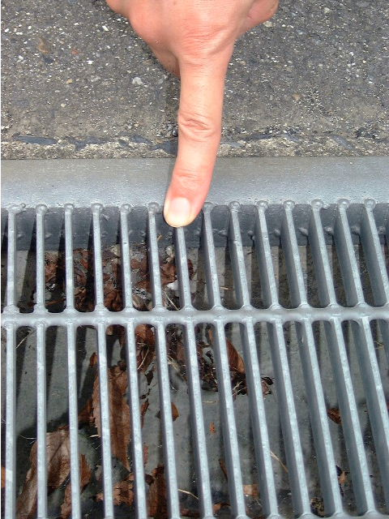
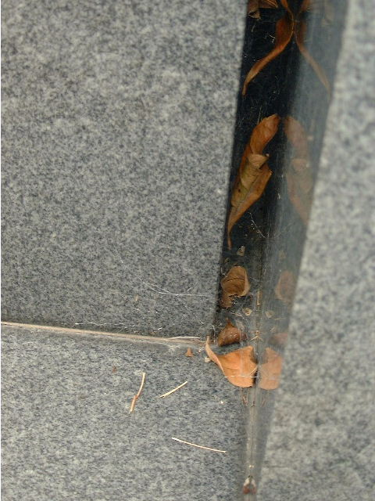
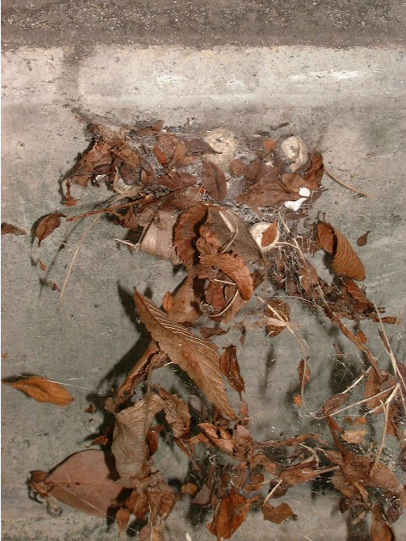
排水溝の側面（左・中） 墓石の隙間

Ｑ７ 駆除の方法は？
Ａ７ 生息しそうな場所に普段から注意し、クモの巣があれば、棒切れなどで払って、クモが巣を作らないようにすればこのクモからの被害を避けることができます。もし，セアカゴケグモを見つけても、素手で捕まえたり、さわったりしないようにしましょう。クモに直接、市販の家庭用殺虫剤（ピレスロイド系）を噴霧すれば駆除できます。

Ｑ８ セアカゴケグモを見つけたらどうすればいいんですか？
Ａ８ セアカゴケグモの特徴を有するクモを見つけたら，素手でつかんだり，さわったりせずに，厚手の手袋，家庭用殺虫スプレー，草焼き用バーナー，さいばし，びばしなどを利用し，対処してください。熱湯をかける，足で踏みつぶす等，物理的な方法でも構いません。

写真提供：大阪府健康医療部環境衛生課

